ГОБПОУ «ЛИПЕЦКИЙ МАШИНОСТРОИТЕЛЬНЫЙ КОЛЛЕДЖ»

ОП. 03 «МЕТРОЛОГИЯ, СТАНДАРТИЗАЦИЯ И СЕРТИФИКАЦИЯ»

Методические указания по выполнению
практических и лабораторных работ

специальности 13.02.11 Техническая эксплуатация и обслуживание электромеханического и электрического оборудования (в области машиностроения)

2018

Комплект методических указаний по выполнению практических работ курса ОП. 03 «Метрология, стандартизация и сертификация» для специальности 13.02.11 Техническая эксплуатация и обслуживание электромеханического и электрического оборудования (в области машиностроения)

Составитель:
Микулина Лариса Михайловна, преподаватель общепрофессиональных дисциплин и профессиональных модулей.

ОДОБРЕНО  Председатель цикловой комиссии «Технология машиностроения»  Протокол № 1 от 31.08. 2018 г.  ___________Н.С. Попова |  | УТВЕРЖДАЮ  Заместитель директора  по учебной работе  _______Ю.А. Гуськова

Методические указания по проведению практических работ предназначены для студентов ГОБПОУ «Липецкий машиностроительный колледж» специальности 13.02.11 Техническая эксплуатация и обслуживание электромеханического и электрического оборудования (в области машиностроения) для подготовки к практическим работам с целью освоения практических умений и навыков и профессиональных компетенций.
Методические указания по проведению практических работ составлены в соответствии с рабочей программой ОП. 03 «Метрология, стандартизация и сертификация» для специальности 13.02.11 Техническая эксплуатация и обслуживание электромеханического и электрического оборудования (в области машиностроения)

Введение
Методические указания по выполнению практических и лабораторных работ разработаны согласно рабочей программе ОП. 03 «Метрология, стандартизация и сертификация» для специальности 13.02.11 Техническая эксплуатация и обслуживание электромеханического и электрического оборудования (в области машиностроения) и требованиям к результатам обучения Федерального государственного образовательного стандарта среднего профессионального образования (далее – ФГОС СПО) по специальности 13.02.11 Техническая эксплуатация и обслуживание электромеханического и электрического оборудования (в области машиностроения).
Практические и лабораторные работы направлены на освоение обучающимися ОП. 03 «Метрология, стандартизация и сертификация» и соответствующих профессиональных компетенций (ПК):
ПК 1.1. Выполнять наладку, регулировку и проверку электрического и электромеханического оборудования.
ПК 1.2. Организовывать и выполнять техническое обслуживание и ремонт электрического и электромеханического оборудования.
ПК 1.3. Осуществлять диагностику и технический контроль при эксплуатации электрического и электромеханического оборудования.
ПК 1.4. Составлять отчетную документацию по техническому обслуживанию и ремонту электрического и электромеханического оборудования .
ПК 2.1. Организовывать и выполнять работы по эксплуатации, обслуживанию и ремонту бытовой техники.
ПК 2.2. Осуществлять диагностику и контроль технического состояния бытовой техники.
ПК 2.3. Прогнозировать отказы, определять ресурсы, обнаруживать дефекты электробытовой техники.
ПК 4.1. Осуществлять наладку, регулировку и проверку сложного электрического и электромеханического оборудования с электронным управлением.
ПК 4.2 Организовывать и выполнять техническое обслуживание сложного электрического и электромеханического оборудования с электронным управлением.
ПК 4.3. Осуществлять испытание нового сложного электрического и электромеханического оборудования с электронным управлением.
ПК 4.4. Вести отчетную документацию по испытаниям сложного электрического и электромеханического оборудования с электронным управлением.
ОК 1. Выбирать способы решения задач профессиональной деятельности, применительно к различным контекстам.
ОК 2. Осуществлять поиск, анализ и интерпретацию информации, необходимой для выполнения задач профессиональной деятельности
ОК 3. Планировать и реализовывать собственное профессиональное и личностное развитие.
ОК 4. Работать в коллективе и команде, эффективно взаимодействовать с коллегами, руководством, клиентами.
ОК 5. Осуществлять устную и письменную коммуникацию на государственном языке Российской Федерации с учетом особенностей социального и культурного контекста.
ОК 6. Содействовать сохранению окружающей среды, ресурсосбережению, эффективно действовать в чрезвычайных ситуациях.
ОК 7. Брать ответственность за работу членов команды (подчиненных), за результат выполнения заданий.
ОК 8. Использовать средства физической культуры для сохранения и укрепления здоровья в процессе профессиональной деятельности и поддержания необходимого уровня физической подготовленности..
ОК 9. Использовать информационные технологии в профессиональной деятельности.
ОК 10. Пользоваться профессиональной документацией на государственном и иностранном языках
ОК 11. Использовать знания по финансовой грамотности, планировать предпринимательскую деятельность в профессиональной сфере

Практические и лабораторные работы следует проводить по мере прохождения студентами теоретического материала.
Практические и лабораторные работы рекомендуется производить в следующей последовательности:
- вводная беседа, во время которой кратко напоминаются теоретические вопросы по теме работы, разъясняется сущность, цель, методика выполнения работы;
- самостоятельное выполнение необходимых измерений и расчетов;
- обработка результатов измерений и расчетов, оформление отчета;
- защита практической (лабораторной) работы в форме собеседования по методике проведения и результатам проделанной работы.
Методические указания к выполнению практической работы для студентов

- К выполнению практической (лабораторной) работы необходимо приготовиться до начала занятия, используя рекомендованную литературу и конспект лекций.
- Студенты обязаны иметь при себе линейку, карандаш, калькулятор, тетрадь для практических работ.
- Отчеты по практическим (лабораторным) работам оформляются в письменном виде (в тетради для практических и лабораторных работ), аккуратно и должны включать в себя следующие пункты:
  - название практической (лабораторной) работы и ее цель;
  - порядок выполнения работы;
  - индивидуальное задание;
  - далее пишется «Ход работы» и выполняются этапы практической (лабораторной) работы, согласно выше приведенному порядку.
- При подготовке к сдаче практической (лабораторной) работы, необходимо ответить на предложенные контрольные вопросы.
- При оценивании практической (лабораторной) работы учитывается следующее:
- качество выполнения практической части работы (соблюдение методики выполнения измерений, точность расчетов, получение результатов в соответствии с целью работы);
- качество оформления отчета по практической (лабораторной) работе (в соответствии с установленными требованиями);
- качество устных ответов на контрольные вопросы при защите работы (глубина ответов, знание методики выполнения работы, использование специальной терминологии).
- Если отчет по работе не сдан во время (до выполнения следующей работы) по неуважительной причине, оценка за практическую (лабораторной) работу снижается.

ПРАКТИЧЕСКАЯ РАБОТА № 1

ТЕМА: «МОДЕЛИРОВАНИЕ РАЗМЕРНЫХ ЦЕПЕЙ ПО ВИДАМ ВЗАИМОЗАМЕНЯЕМОСТИ»

Цель: Приобрести практические навыки при расчёте размерных цепей.

Оснащение:
- Методические указания по проведению работы.
- Эскиз вала с заданными размерами (практическая работа № 4).
- Единая система допусков и посадок СЭВ в машиностроении и приборостроении: Справочник, М.: Издательство стандартов, 1989.

Порядок выполнения работы:
- Ознакомиться с целью работы и порядком её выполнения.
- Выполнить расчётную схему размерной цепи.
- Произвести анализ звеньев размерной цепи.
- Рассчитать параметры замыкающего звена.
Самостоятельная внеаудиторная работа.
- Оформление отчёта и подготовка его к сдаче.

Краткий теоретический материал:
Качество машин определяется не только точностью отдельных составных частей, но и их взаимным расположением. Это важно в условиях массового и серийного производств. Требуемое их взаимное расположение при сборке должно осуществляться без подгонки, с минимальной регулировкой в условиях взаимозаменяемости.
Размерные цепи
Линейные Угловые
Детальные Сборочные
Плоские Пространственные

Звенья размерной цепи
Составляющие Замыкающие (исходные)
Увеличивающие Уменьшающие

Размерная цепь – совокупность размеров, образующих замкнутый контур и непосредственно участвующих в решении задач.
Звено размерной цепи – один из размеров, образующих размерную цепь.
Замыкающее звено – получается последним в процессе изготовления или при сборке.
Величина замыкающего звена определяется величинами составляющих звеньев.
Для линейной детальной плоской размерной цепи расчётная схема выглядит так:

Рисунок 4. 1 - Схема размерной цепи.

Составляющее звено А_{i _}- звено, изменение которого вызывает изменение замыкающего звена.
Увеличивающее звено – звено, с увеличением которого увеличивается замыкающее звено.
Уменьшающее звено – звено, с увеличением которого уменьшается замыкающее звено.
Линейная размерная цепь – размерная цепь, звенья которой являются линейные размеры.
Угловая размерная цепь – размерная цепь, звенья которой являются угловые размеры.
Плоская размерная цепь – размерная цепь, звенья которой расположены в одной или нескольких параллельных плоскостях.
Пространственная размерная цепь – размерная цепь, звенья которой расположены в пространстве под различными углами.
Для решения проверочной задачи необходимо найти:
- Номинальный размер замыкающего звена
А₀=,
Где n и p- число уменьшающих и увеличивающих звеньев.

- Предельные размеры замыкающего звена
А_{0 max}=
А_{0 min}=
- Предельные отклонения замыкающего звена
Es(A₀)= ; Es(A₀)=А_{0max}-A₀ ;
Ei(A₀)=; Ei(A₀)=А_{0min}-A₀;
3. Допуск замыкающего звена
IT(A₀)=A_{0 max} - A_{0 min}
IT(A₀)=Es(A₀) - Ei(A₀)
IT(A₀)=
Исходные данные:
Линейная размерная цепь из практической работы №4.
Пример выполнения задания:
По заданным номинальным размерам и предельным отклонениям составляющих звеньев определить номинальный размер и предельные отклонения замыкающего звена. Составляющие звенья: А₁=120 ± 0,027; А₂= 40 ; А₃=20_{-0,021}; А₄=30 ;
Рисунок 4. 2 - Схема размерной цепи.
Решение:
- Уравнение размерной цепи:
А0=(А1+А2)-(А3+А4)
- Звенья А1 и А2 –увеличивающие; А3 и А4 – уменьшающие.
- Номинальный размер замыкающего звена:
А0=(120+40)-(20+30)=110 мм
- Верхнее отклонение замыкающего звена:
ES(A0)= ∑ ES(A_{i ув} )-∑ EI(A_{j ум}) =(0,027+0,019)-(-0,021+(-0,195))=0,262 мм
- Нижнее отклонение замыкающего звена:
EI(A0) = ∑ EI(A_{j ув})- ∑ ES(A_{i ум})= (-0,027+0,08)-(0+(-0,065))=0,118 мм
- Допуск замыкающего звена:
TA0= ES(A0)- EI(A0)=0,262-0,118=0,144 мм.
7. А₀= 110()

Контрольные вопросы:
1. Что такое размерная цепь?
2. Что такое замыкающее звено размерной цепи?
3. Виды размерных цепей по назначению и по расположению.
4. Задачи, решаемые при расчете точности размерных цепей.
5. Последовательность расчета размерных цепей при обеспечении полной взаимозаменяемости (расчет на максимум-минимум).
6. Чему равен допуск замыкающего звена и допуск любого звена при расчете размерных цепей на полную взаимозаменяемость?
ПРАКТИЧЕСКАЯ РАБОТА № 2

ТЕМА: «РАСЧЕТ ДОПУСКОВ И ПОСАДОК»

Цель: Освоение системы построения допусков и посадок на гладкие соединения.

Оснащение:
- Методические указания по проведению работы.
- Единая система допусков и посадок СЭВ в машиностроении и приборостроении: Справочник, М.: Издательство стандартов, 1989.
- ГОСТ 25347-82 Единая система допусков и посадок.

Краткий теоретический материал:
СТ СЭВ 145—88 устанавливает основные определения допусков и посадок для элементов деталей и их соединений, имеющих гладкие цилиндрические или плоские параллельные поверхности.
Внутренние цилиндрические поверхности называют отверстиями. Диаметры отверстий обозначают D. Наружные поверхности называют валами и обозначают d.
Размеры выражают числовые значения линейных величин (диаметров, длин и т. д.) и делятся на номинальные, действительные и предельные. В машино- и приборостроении все размеры в технической документации задают и указывают в миллиметрах.
Номинальный размер(D, d)— размер, относительно которого определяют предельные размеры и отсчитывают отклонения. Номинальные размеры являются основными размерами деталей или их соединений. Сопрягаемые поверхности имеют общий номинальный размер.
Действительный размер ()— размер, установленный измерением с допустимой погрешностью. Погрешность измерения, а следовательно, и выбор измерительных средств необходимо согласовывать с точностью, которая требуется для данного размера.
Предельные размеры — два предельно допустимых размера, между которыми должен находиться или которым может быть равен действительный размер. Больший из двух предельных размеров называют наибольшим предельным размером (D_{max}, d_{max}), а меньший — наименьшим предельным размером (D_{nm}, d_{mln}).
Отклонением называют алгебраическую разность между размером (действительным, предельным) и соответствующим номинальным размером. Отклонения отверстий обозначают Е, валов е.
Действительное отклонение (, ) равно алгебраической разности действительного и номинального размеров.
;
Предельное отклонение равно алгебраической разности предельного и номинального размеров. Различают верхнее и нижнее отклонения. Верхнее отклонение (ES, es) равно алгебраической разности наибольшего предельного и номинального размеров:
;
Нижнее отклонение (EI, ei) равно алгебраической разности наименьшего предельного и номинального размеров:
; .
Следовательно
Разброс действительных размеров неизбежен, но при этом не должна нарушаться работоспособность деталей и их соединений, т. е. действительные размеры годных деталей должны находиться в допустимых пределах, которые в каждом конкретном случае определяются предельными размерами или предельными отклонениями. Отсюда и происходит такое понятие как допуск размера.
Допуск (IТ — общее обозначение, ITD — отверстия, ITd — вала) равен разности наибольшего и наименьшего предельных размеров или абсолютной величине алгебраической разности верхнего и нижнего отклонений
При создании механизмов машин возникает необходимость соединения двух или нескольких деталей друг с другом. Характер соединений диктуется их функциональным назначением и определяет степень допустимости их относительных перемещений после сборки. Соединение отверстий с валами образует сопряжение или, как часто говорят, «посадку».
Посадка — характер соединения деталей, определяемый значениями получающихся в ней зазоров и натягов.
Зазором S называют разность размеров отверстия и вала, если размер отверстия больше размера вала, т. е. S = D — d.
Натягом N называют разность размеров вала и отверстия до сборки, если размер вала больше размера отверстия. При подобном соотношении диаметров d и D натяг можно считать отрицательным зазором, т. е.
N= -S= -(D-d)=d-D.
Посадки с зазором характеризуются предельными зазорами — наибольшим и наименьшим. Они обеспечивают зазор в соединении (поле допуска отверстия расположено над полем допуска вала).
Наибольший зазор S_{max} равен разности наибольшего предельного размера отверстия и наименьшего предельного размера вала
Наименьший зазор S_{mn} равен разности наименьшего предельного размера отверстия и наибольшего предельного размера вала
Формулы можно преобразовать для вычисления через отклонения
S_{max} = ES-ei
S_{mln} = EI-es
Посадки с натягом обеспечивают натяг в соединении (поле допуска вала расположено над полем допуска отверстия)
Наибольший натяг равен разности наибольшего предельного размера вала и наименьшего предельного размера отверстия; наименьший натяг равен разности наименьшего предельного размера вала и наибольшего предельного размера отверстия:
Предельные натяги, как и предельные зазоры, удобно вычислять через предельные отклонения:
Переходные посадки дают возможность получать в соединении как зазор, так и натяг (поля допусков отверстия и вала перекрываются)
Переходные посадки характеризуются наибольшими зазорами и наибольшими натягами
Деталь, у которой положение поля допуска не завиcum от вида посадки, называют основной деталью системы.
В зависимости от того, какая из двух сопрягаемых деталей является основной, системы допусков и посадок включают два ряда посадок: посадки в системе отверстия— различные зазоры и натяги получаются соединением различных валов с основным отверстием; посадки в системе вала — различные зазоры и натяги поручаются соединением различных отверстий с основным валом .

Порядок выполнения работы:
- Ознакомиться с целью работы и порядком её выполнения.
- Рассчитать и графически изобразить 3 поля допуска для вала и 3 поля допуска для отверстия.
- Рассчитать и графически изобразить 3 посадки.
Самостоятельная внеаудиторная работа.
- Оформление отчёта и подготовка его к сдаче.

Исходные данные:
- Номинальный размер (диаметр вала и отверстия)
- Основные отклонения (три для вала и три для отверстия)
- Квалитет
- Посадки

Таблица 2.1 - Исходные данные.
№  варианта | Основные отклонения |  | Квалитет | Посадки
 | валов | отверстий
1 | а, f | A, M | 5 | H6/g5; H5/js4; D8/h8
2 | b, g | B, N | 6 | H7/d8; H5/m4
3 | c, js | C, P | 7 | H6/m5; F8/h8
4 | d, r | K, R | 8 | H7/f7; H8/h8
5 | e, s | E, S | 9 | H6/n5; A11/h11
6 | f, t | F, K | 10 | H8/f7; H7/js6;
7 | h, u | H, U | 11 | H9/d9; H7/k6;
8 | d, v | D, V | 5 | H7/n6; F9/h9
9 | h, z | C, Z | 6 | H11/a11; H8/js7
10 | b, x | K, X | 7 | H5/js4; H11/h11

Пример выполнения задания:
- Номинальный размер: Ø350
- Основное отклонение: f
- Квалитет: 7
- Посадка: Н7/f7
Решение:
1. Ø350f7 - вал
Значение допуска:
ITd=57мкм=0,057мм
Одно из отклонений:
es=-62мкм=-0,062мм
Нижнее отклонение:
ei= es-ITd=-0.062-0.057=-0.119мм
Предельные размеры:
d_{max}=d+es=350+(-0.062)=349,938мм
d_{min}=d+ei=350+(-0,119)=349,881мм
Построение поля допуска:

Рисунок 2. 1 – Схема поля допуска вала Ø350f7

2. Посадка Ø350Н7/f7 - в системе отверстия.
Предельные отклонения:
Для отверстия Ø350Н7 ES=+0.057мм
EI=0
Для вала Ø350f7 es=-0,062мм
ei=-0.119мм
Предельные размеры:
Для отверстия D_{max}=D+ES=350+ 0.057=350,057 мм
D_{min} =D+EI=350 + 0=350 мм

Для вала d_{max} = d + es =350+(-0,062)=349,938 мм
d_{min} = d + ei =350+(-0,119)=349,881 мм
Допуск:
Отверстия TD=ES-EI=0,057- 0=0.057мм
Вала Td=es-ei= -0,062-(-0,119)=0.057 мм
Схема полей допусков:
Рисунок 2.2 – Схема полей допуска соединения Ø350Н7/f7
Расчёт предельных зазоров:
S_{max} = ES-ei=0.057-(-0.119) =0.176 мм
S_{min} = EI-es=0-(-0,062) =0,062 мм
Допуск посадки:
IТП=ITD+ITd=0,057+0,057=0,114мм

Контрольные вопросы:
1. Что такое размер: действительный, предельный и номинальный?
2. Что такое отклонения: нижние и верхние? Какое отклонение называется основным?
3. Что такое допуск и его взаимосвязь с экономикой производства?
4. Принцип построения графического изображения размеров и отклонений. Что означает нулевая линия? Как поле допуска изображается графически?
5. Какие элементы детали называются отверстием и валом?
6. Что такое посадки и какие посадки бывают?
7. Что такое зазор и натяг?
8. Чем характеризуются посадки с зазором, натягом и переходные?
9. Что такое посадки в системе отверстия и системе вала?
10. Какая из систем посадок (система отверстия или система вала) является предпочтительной и почему?
11. Как наносятся предельные размеры на чертежах?

ПРАКТИЧЕСКАЯ РАБОТА № 3

ТЕМА: «РАСЧЕТ ИСПОЛНИТЕЛЬНЫХ РАЗМЕРОВ КАЛИБРОВ ДЛЯ ГЛАДКИХ ЦИЛИНДРИЧЕСКИХ ДЕТАЛЕЙ»

Цель: Приобрести практические навыки по определению расчётных параметров калибров для контроля гладких соединений.

Оснащение урока:
1.Техническая и учебная литература.
2.Единая система допусков и посадок СЭВ в машиностроении и приборостроении. Справочник: -М.: Издательство стандартов, 1989, том 1, том2
3. ГОСТ 18358-73 … ГОСТ18369-73 «Калибры-скобы диаметром от 1мм до 260мм. Конструкция и размеры».
4. ГОСТ 14807-73 … ГОСТ14827-73 «Калибры-пробки гладкие диаметром от 1мм до 360мм. Конструкция и размеры».
5. Калькулятор.

Порядок выполнения работы:
1. Ознакомление с целью работы и порядком ее выполнения.
2. Получить индивидуальное задание.
3. Для заданной посадки выбрать предельные отклонения по ГОСТ25346-89 «ЕСДП. Общие положения, ряды допусков и основных отклонений» и рассчитать предельные размеры.
4. Рассчитать исполнительные размеры калибров - скоб для контроля гладких соединений.
5. Рассчитать исполнительные размеры калибров - пробок для контроля гладких соединений.
Самостоятельная работа
6. Выполнить схемы расположения полей допусков калибров - скоб и калибров - пробок для контроля гладких соединений.

Краткий теоретический материал.
Предельные калибры применяются для контроля размеров деталей в процессе их изготовления.
Предельные калибры имеют две стороны: проходную ПР и непроходную НЕ, номинальные размеры которых соответствуют предельным размерам контролируемого отверстия или вала.
Номинальный размер стороны ПР у пробок соответствует наименьшему предельному размеру отверстия, а у скоб – наибольшему предельному размеру вала.
Номинальный размер стороны ПР у пробок соответствует наименьшему предельному размеру отверстия, а у скоб – наибольшему предельному размеру вала.
Номинальный размер стороны НЕ у пробок соответствует наибольшему предельному размеру отверстия, а у скоб – наименьшему предельному размеру вала. Поэтому при контроле годными считаются детали, у которых сторона ПР предельного калибра проходит по проверяемой поверхности, а сторона НЕ – не проходит.
Исполнительными называют предельные размеры калибра, по которым изготовляют новый калибр. Для определения этих размеров на чертеже скобы проставляют наименьший предельный размер с положительным отклонением: для пробки и контрольного калибра – их наибольший предельный размер с отрицательным отклонением.
Расчет калибров сводится к определению исполнительных размеров измерительных поверхностей, ограничению отклонений их формы и назначению оптимальной шероховатости.
Виды гладких нерегулируемых калибров для контроля цилиндрических отверстий и валов устанавливает ГОСТ24851-81.
Маркировка калибра. На каждом калибре должны быть нанесены: номинальный диаметр контролируемого отверстия (вала); обозначение поля допуска контролируемого отверстия (вала); числовые величины предельных отклонений контролируемого отверстия (EI – на калибр-пробке ПР, ES -
на калибр-пробке НЕ) и контролируемого вала (es – на калибр-cкобе ПР, ei - на калибр-cкобе НЕ); обозначение калибра (например ПР, НЕ, К – И).
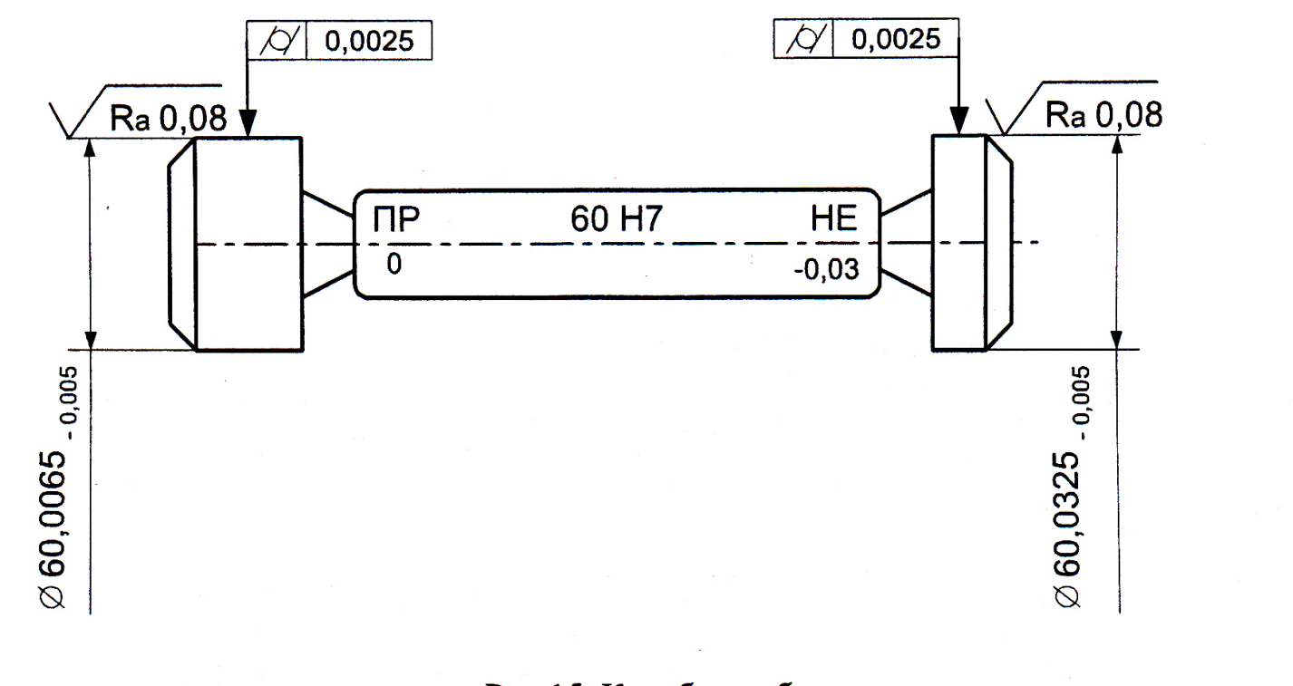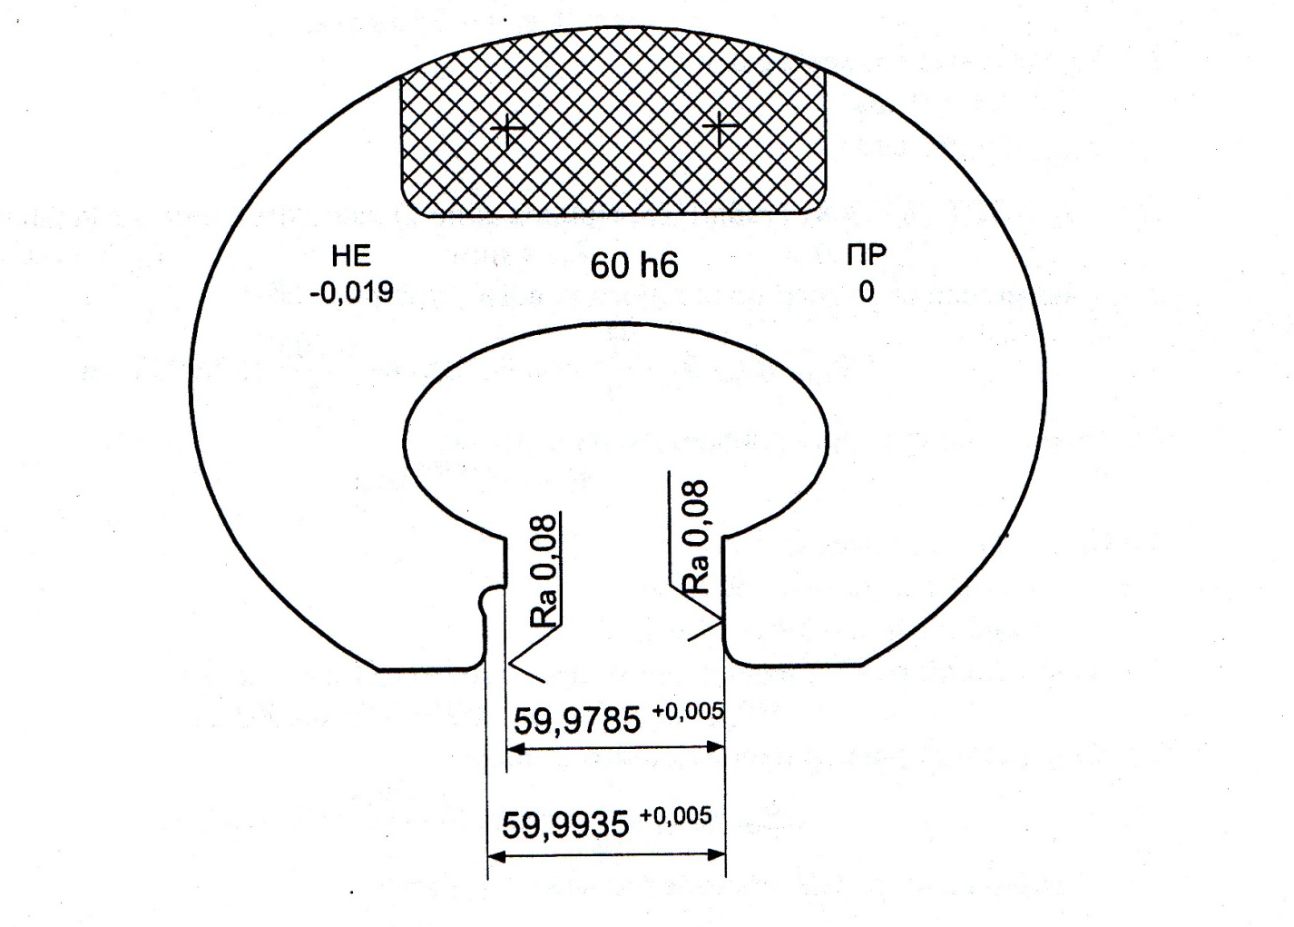
Рисунок 1- Калибр – пробка Рисунок 2 – Калибр – скоба.

Формулы для определения размеров калибров (табл.1.7 ЕСДП т.2 с.10)
- калибров-пробок ( для контроля отверстий):
1.Проходная сторона новая
ПР = Dmin + Z ± H/2
ПРmax = Dmin + Z + H/2
ПР min = Dmin + Z - H/2
ПРисп = ПРmax-н
2. Проходная сторона изношенная
ПРизн = D min - Y + α
3.Непроходная сторона новая
НЕ = D max - α ± H/2
НЕ max = D max - α + H/2
НЕ min = D max - α - H/2
НЕ исп = НЕ max – H

- калибров-скоб ( для контроля валов):
1.Проходная сторона новая
ПР = D max - Z1 ± H1 /2
ПРmax = Dmax - Z1 + H1/2
ПР min = Dmax - Z1 - H1/2
ПРисп = ${{ПР min}^{+} }^{H1}$
2. Проходная сторона изношенная
ПРизн = Dmax + Y1 - α1
3.Непроходная сторона новая
НЕ = D min + α1 ± H1/2
НЕ max = D min + α1 + H1/2
НЕ min = D min + α1 - H1/2
НЕ исп = ${НЕ min }^{+Н1}$

Таблица 1- Исходные данные
№п/п варианта | Диаметр соединения, D (d),мм | Задание | №п/п варианта | Диаметр соединения, D (d),мм | Задание
1 | 100 | H7/g6 | 14 | 140 | H10d10
2 | 20 | H7/h6 | 15 | 150 | M6/h7
3 | 30 | H7/c8 | 16 | 160 | H7/g6
4 | 40 | H7/r6 | 17 | 170 | U8/h7
5 | 50 | P6/h6 | 18 | 180 | F7/h6
6 | 60 | K8/h7 | 19 | 190 | M6/h6
7 | 70 | H7/g6 | 20 | 200 | U8/h7
8 | 80 | F7/h6 | 21 | 210 | G7/h7
9 | 90 | Js7/h6 | 22 | 220 | N7/h8
10 | 100 | H6/js6 | 23 | 230 | S7/h6
11 | 110 | S67/h6 | 24 | 240 | H7/h6
12 | 120 | H7/m6 | 25 | 250 | H7/m6
13 | 130 | N7/h8 | 26 | 260 | H10d10
Пример расчёта исполнительных размеров калибров для контроля гладких соединений.

Задание:
Рассчитать исполнительные размеры рабочих калибров ( скобы и пробки)для контроля гладких цилиндрических деталей. Построить схему расположения полей допусков.деталей
1.Исходные данные:
а) номинальный размер данного калибра (Ø25Н9, Ø25f8), который соответствует одному из предельных размеров проверяемой детали;
б) отклонения и допуски на изготовление данного калибра и отклонения на износ проходного калибра.

Порядок расчета.
1.Расчет исполнительных размеров гладких калибров- пробок для контроля заданного отверстия Ø25Н9

1.1 Для заданного поля допуска по табл.1.20 ЕСДП т.1 с.40 найти отклонения отверстия:
ES =+ 52мкм = 0,052мм EI = 0
1.2 Вычислим предельные размеры проверяемого отверстия:
Dmax = D + ES = 25+0,052 = 25,052мм
D min = D + EI = 25мм
1.3 Найти отклонения и допуски для калибров-пробок по табл.1.3 - табл. 1.6 ЕСДП т.2 с.8-10
H = 4мкм =0,004 мм Z = 9мкм = 0.009мм Y=0 α =0
1.4 Вычислить предельные размеры проходного калибра-пробки ПР по
формулам(табл.1.7 ЕСДП т.2 с.10)

1.4.1Проходная сторона новая
ПР = Dmin + Z ± H/2 =25+ 0,009 ± 0,004/2=25,009 0,004/2мм
ПРmax = Dmin + Z + H/2 = 25+ 0,009 + 0,004/2=25,011мм
ПР min = Dmin + Z - H/2 =25 + 0,009 - 0,004/2 =25,007мм
ПРисп = ПРmax-н ПРисп = 25,011-0,004

1.4.2. Проходная сторона изношенная
ПРизн = D min - Y + α = 25 – 0 +0 =25мм

3.Непроходная сторона новая
НЕ = D max - α ± H/2 = 25,052 -0 ± 0,004/2
НЕ max = D max - α + H/2 = 25,052 -0 +0,004/2 =25,054мм
НЕ min = D max - α - H/2 = 25,052 -0-0,004/2 =25,05мм
НЕ исп = НЕ max – H НЕ исп = 25,054 -0.004

2.Расчет исполнительных размеров гладких калибров- скоб для контроля заданного вала Ø25 f8

2.1Для заданного поля допуска по табл.1.19 ЕСДП т.1 с.33 найти отклонения вала:
es = - 20мкм = - 0,02мм ei = - 53мкм = 0,053мм
2.2 Вычислим предельные размеры проверяемого вала:
dmax = d + es = 25+ (-0,02) = 24,98мм
d min = d + ei = 25+ (-0,053) = 24,947мм
2.3 Найти отклонения и допуски для калибров-скоб по табл.1.3 - табл. 1.6 ЕСДП т.2 с.8-10
H1 = 6мкм =0,006 мм Z1 = 5мкм = 0.005мм Y1=4мкм = 0.004мм α =0
2.4 Вычислить предельные размеры проходного калибра-скобы ПР по
формулам(табл.1.7 ЕСДП т.2 с.10)

2.4.1.Проходная сторона новая
ПР = D max - Z1 ± H1 /2 =24,98 - 0.005 ± 0.006/2 мм
ПРmax = Dmax - Z1 + H1/2 = 24,98 - 0.005 + 0.006/2=24.978мм
ПР min = Dmax - Z1 - H1/2 = 24,98 - 0.005 - 0.006/2=24.972мм
ПРисп = ${ПР min }^{+ H1}$ ПРисп = ${24,972}^{+0,006}$

2.4.2 Проходная сторона изношенная
ПРизн = Dmax +Y1 - α1 = 24,98 + 0.004 + 0 = 24,984мм

2.4.3.Непроходная сторона новая
НЕ = D min + α1 ± H1/2 = 24,947 + 0 ± 0.006/2 мм
НЕ max = D min + α1 + H1/2 = 24,947 + 0,006/2 = 24,95мм
НЕ min = D min + α1 - H1/2 = 24,947 + 0,006/2 = 24,944мм
НЕ исп = ${НЕ min }^{+ H1}$ НЕ исп = ${24,944}^{+0,006}$

3.Выполнить схемы расположения полей допусков калибров - скоб и калибров - пробок для контроля гладких соединений.
Схемы расположения полей допусков калибров - скоб и калибров - пробок для контроля гладких соединений приведены в ЕСДП т.2 с.4 рисунок1.1.
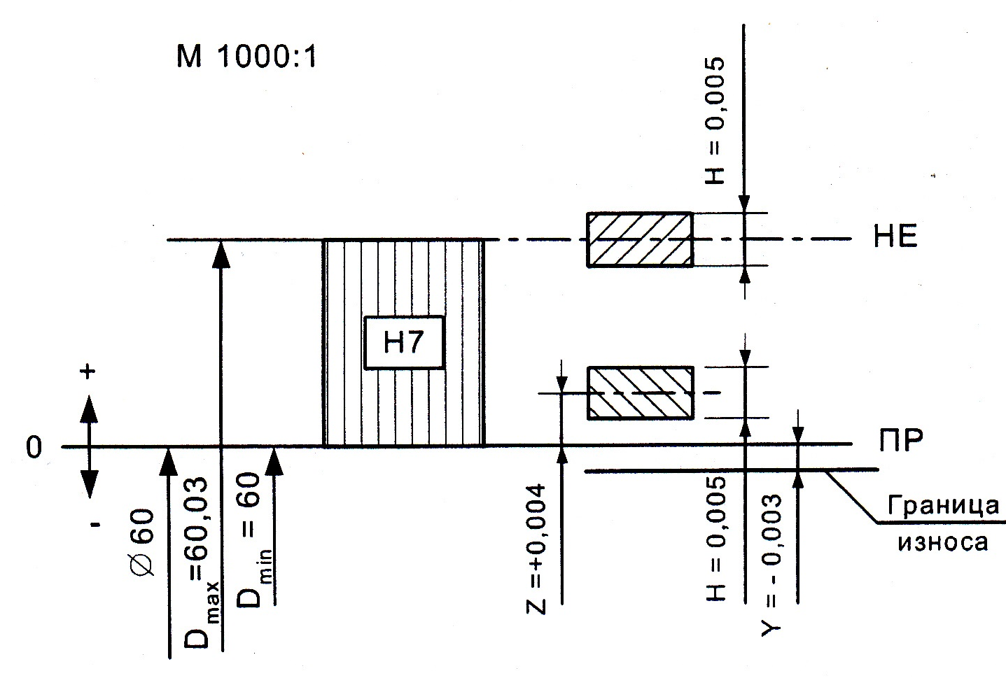
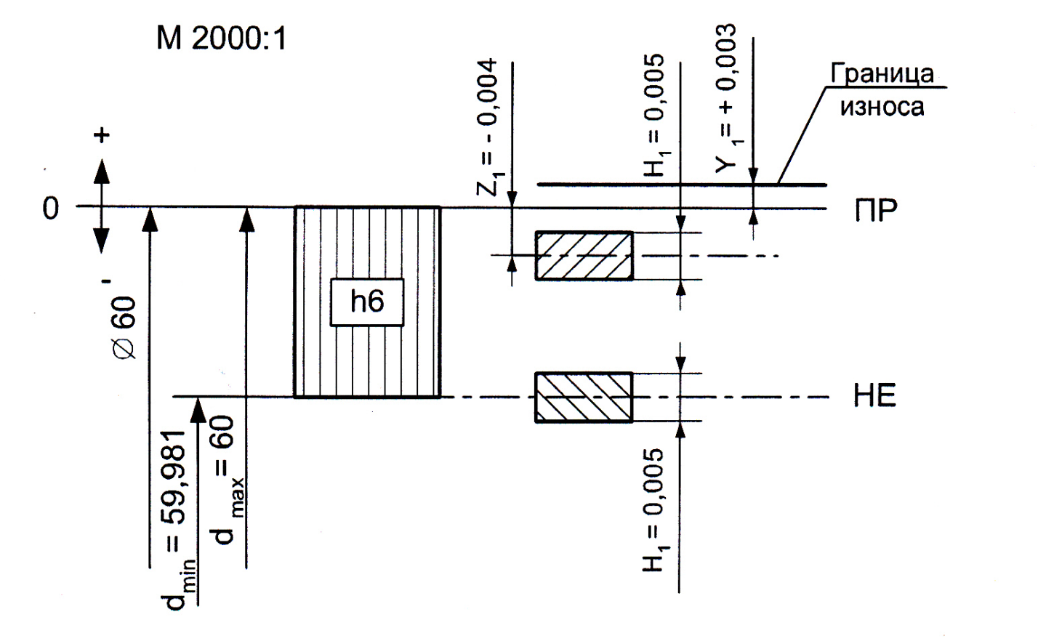
Рисунок 3 - Схемы расположения полей допусков калибра-пробки (а ) и калибра-скобы ( б)

Контрольные вопросы.
1.Назовите общее правило пользования проходными и непроходными калибрами для контроля отверстий?
2.Назовите общее правило пользования проходными и непроходными калибрами для контроля валов?
3.Что понимается под номинальными размерами калибров ?
4.Назовите назначение и правила пользования контрольными калибрами К – ПР, К – НЕ, К – И?
5.В чем состоит принцип подобия (принцип Тейлора), положенный в основу конструирования гладких предельных калибров?
6. Чем объяснить, что гладкие предельные калибры не используют для контроля размеров деталей, изготовленных с точностью выше 6-го квалитета?
7. Что называется исполнительным размером калибра?

ПРАКТИЧЕСКАЯ РАБОТА №4

ТЕМА: « ДОПУСКИ ФОРМЫ И РАСПОЛОЖЕНИЯ ПОВЕРХНОСТЕЙ»

Цель: Закрепить знания студентов по нормированию требований к точности формы и расположения поверхностей элементов деталей.

Оснащение:
- Методические указания по проведению работы.
- Единая система допусков и посадок СЭВ в машиностроении и приборостроении: Справочник, М.: Издательство стандартов, 1989.

Краткий теоретический материал:
Под погрешностью формы понимается отклонение фактически допустимой формы при обработке от идеальной номинально заданной.
Под погрешностью расположения понимается отклонение фактически допустимого расположения поверхностей и элементов деталей от номинально заданных.
Действительные отклонения формы и расположения на чертежах ограничиваются допусками.
ЕСДП СЭВ устанавливает 3 группы допусков:
1.Отклонением формы поверхности или профиля называют отклонение формы реальной поверхности (реального профиля) от формы номинальной поверхности (номинального профиля).
1) отклонение и допуск прямолинейности ( - ). Задаётся к прямой в плоскости, к прямой в пространстве (ось вала), к прямой в заданном направлении. Частные случаи – выпуклость и вогнутость.
2) отклонение и допуск плоскостности ( ) Задаётся к плоским поверхностям. Частными видами отклонений от плоскостности являются выпуклость и вогнутость.
3) отклонение и допуск цилиндричности ( ) Комплексно характеризует отклонение формы в поперечном и продольном сечениях цилиндрической поверхности.
4) отклонение и допуск круглости ( О ). Задаётся в сечении, перпендикулярном оси поверхности вращения. Частные случаи – овальность и огранка.
5) отклонение и допуск профиля продольного сечения цилиндрической поверхности (=). Задаётся к образующим цилиндрической поверхности, лежащим в плоскости продольного сечения. Частные случаи: конусообразность, бочкообразность, седлообразность.
2. Отклонения расположения поверхностей называют отклонение реального расположения поверхности, оси или профиля от номинального расположения.
1) Отклонение и допуск параллельности ( )задаётся к параллельной плоскости для прямой и плоскости, для прямых в плоскости, для двух прямых или осей в пространстве.
2) Отклонение и допуск перпендикулярности ( ) задаётся для перпендикулярных плоскостей, для плоскости и прямой, для двух прямых в плоскости, для двух прямых в пространстве.
3) Отклонение и допуск наклона ( ).Задаётся к углу наклона плоскостей, к прямой и плоскости, к прямой и плоскости в пространстве.
4) Отклонение и допуск соосности ( ).Задаётся к осям поверхностей вращения и различают :
-отклонение от соосности относительно оси базовой поверхности;
-отклонение от соосности относительно общей оси;
5)Отклонение и допуск симметричности ( ).Задаётся для симметричных элементов (боковые поверхности шпоночного паза). Может задаваться относительно базовой плоскости симметрии и относительно общей плоскости симметрии.
6)Позиционное отклонение и допуск( )- условные названия отклонения и допуска на смещение оси или плоскости относительно номинального расположения. Задаётся для расположения элементов, участвующих в сборке изделия.
7) Отклонение и допуск пересечения осей ( ). Задаётся для пересекающихся осей поверхностей вращения.
3. Суммарное отклонение (допуск) формы и расположения(табл.8.7,8.8)
- отклонение (допуск), которое одновременно учитывает (ограничивает) отклонения формы и расположения рассматриваемой реальной поверхности (профиля) относительно заданных баз.
1) Допуск биения ( ).
-Радиальное биение- разность наибольшего и наименьшего расстояний от точек реального профиля поверхности вращения до базовой оси в сечении плоскостью, перпендикулярной базовой оси. Оно возникает в результате отклонений от круглости и соосности с указанной осью профиля проверяемого сечения.
-Торцовое биение - разность наибольшего и наименьшего расстояний от точек реального профиля торцевой поверхности до плоскости, перпендикулярной базовой оси. Его определяют в сечении торцовой поверхности цилиндром заданного диаметра d.
-Биение в заданном направлении- разность наибольшего и наименьшего расстояний от точек реального профиля поверхности вращения в сечении рассматриваемой поверхности конусом, ось которого совпадает с базовой осью, а образующая имеет заданное направление, до вершины этого конуса.
2)Допуск полного биения( )
-Полное радиальное биение цилиндрической поверхности появляется в результате отклонений проверяемой поверхности от цилиндричности и соосности с базовой осью.
- Полное торцовое биение определяют аналогично торцовому, но в пределах всей торцовой поверхности.
Задаётся: радиальное - к цилиндрическим поверхностям; торцовое - к плоским.
3) Отклонение и допуск формы заданного профиля( ). Задаётся к криволинейным профилям( спираль Архимеда, винтовая линия)
4) Отклонение и допуск формы заданной поверхности( ). Задаётся к сложным криволинейным поверхностям.

Исходные данные:
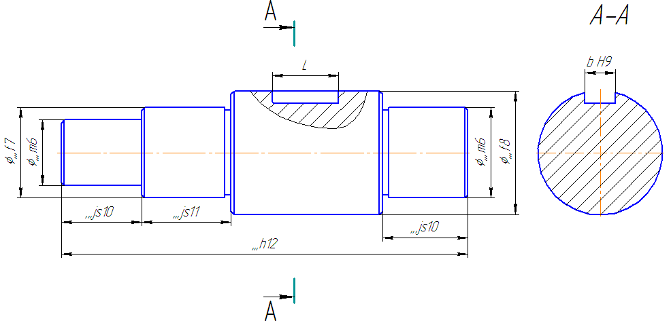Рисунок 1 - Чертёж вала.

Таблица 1 - Исходные данные.
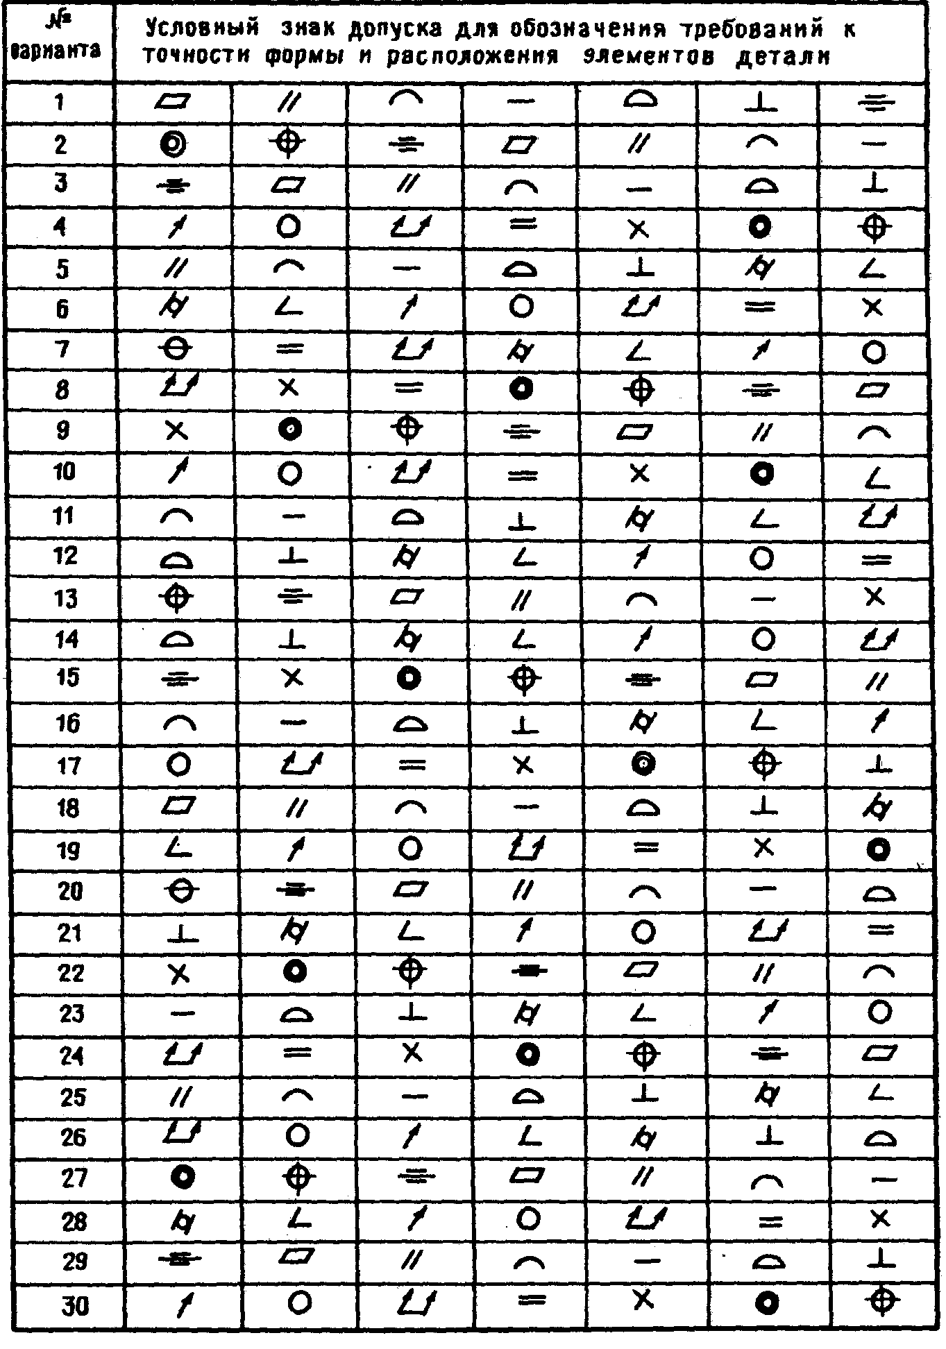

Порядок выполнения работы:
- Ознакомиться с целью работы и порядком её выполнения.
- Сделать эскиз вала и нанести размеры в соответствии с требованиями ЕСТД (согласно заданному варианту)
- Для вала необходимо задать три допуска формы и три допуска расположения поверхностей.
- Заданные допуски свести в таблицу.

Таблица 2 - Отчёт о проделанной работе.
Условное  обозначение допуска | Смысловое значение | База | Степень  точности

5. Сделать вывод о проделанной работе.

Самостоятельная внеаудиторная работа.
6. Оформление отчёта и подготовка его к сдаче.

Пример выполнения задания:

2, 3.
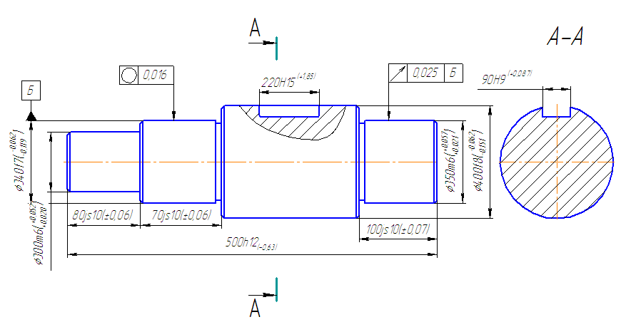

4.
Таблица 3 - Отчёт о проделанной работе.
Условное  обозначение допуска | Смысловое значение | База | Степень  точности
 | Допуск круглости цилиндрической поверхности Ø340f7равен 0,016мм | - | 6
 | Допуск радиального биения наружной поверхности Ø350m6 | Б | 5

Контрольные вопросы:
1. Что такое отклонение формы?
2. Что такое прилегающая поверхность?
3. Понятие о частных видах отклонения формы.
4. Виды отклонений формы, условные знаки для указания их допусков на чертежах. Примеры.
5. Отклонение от плоскостности.
6. Отклонения формы цилиндрических деталей. Комплексные и частные виды этих отклонений.
7. Отклонения расположения и условные знаки их допусков на чертежах.
8. Зависимые и независимые допуски расположения.
9. Суммарные отклонения формы и расположения элементов деталей. Их виды и условные знаки указания допусков на чертеже.

ПРАКТИЧЕСКАЯ РАБОТА № 5

ТЕМА: «ПАРАМЕТРЫ ШЕРОХОВАТОСТИ»

Цель: Научиться нормировать шероховатость поверхностей деталей машин.
Научиться обозначать шероховатость поверхностей на черте же.

Оснащение:
- Методические указания по проведению работы.
- Эскиз вала с заданными размерами (практическая работа № 4).
- Единая система допусков и посадок СЭВ в машиностроении и приборостроении: Справочник, М.: Издательство стандартов, 1989.

Краткий теоретический материал:
При механической обработке на поверхности изделия всегда образуется множество неровностей с различными высотами и шагами.
Один из способов условного разделения отклонений на макро- (погрешность формы, волнистость) и микрогеометрические (шероховатость) основан на оценке отношения шага между неровностями l и высотой h (рис. 3.1).
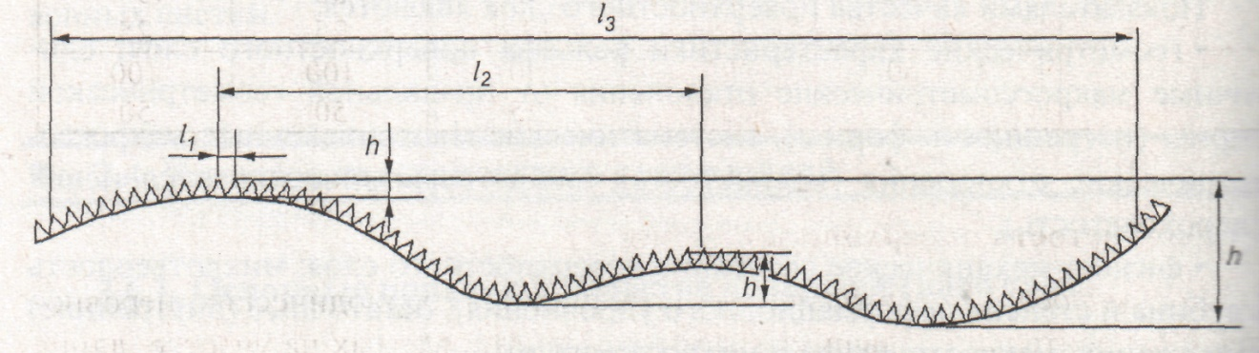
Рисунок 1 – Схема метода условного разделения макрогеометрических и микрогеометрических отклонений на плоских поверхностях.
Если отношение l/h > 1000, то это отклонение условно относят к единичному макрогеометрическому отклонению от правильной геометрической формы (погрешность формы), при 1000 > l/h > 50 — к волнистости, а при l/h < 50 — к микрогеометрическим отклонениям (шероховатость поверхностного слоя).
Под шероховатостью поверхности понимают совокупность выступов и впадин на базовой длине l.Причиной возникновения шероховатости являются случайные погрешности при обработке.
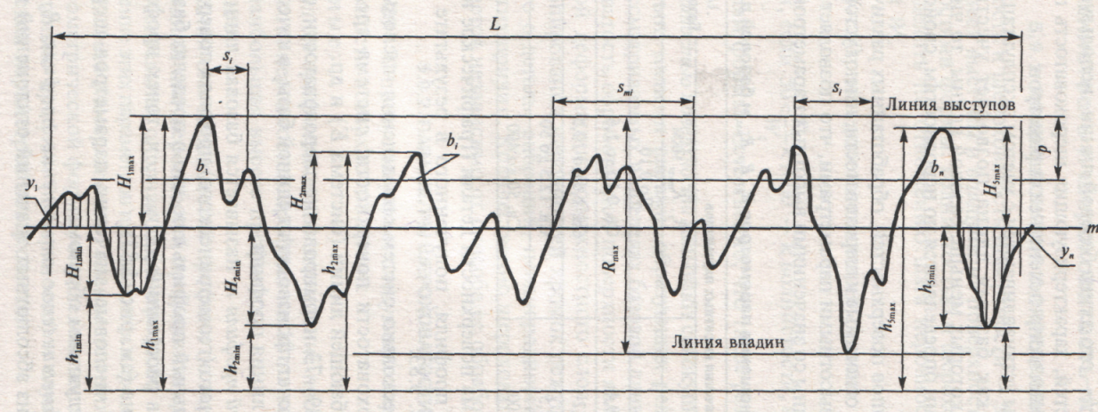
Рисунок 2 – Профилограмма и основные параметры поверхности.
Неровности поверхности нормируются геометрическими параметрами. В мировой практике разработано около 50 различных параметров, но наиболее широкое практическое применение находят шесть из них:
• три вертикальных параметра:
R_{a} — среднее арифметическое отклонение профиля;
R_{z} — высота неровностей профиля по десяти точкам;
— наибольшая высота профиля;
• два горизонтальных параметра:
S — средний шаг местных выступов профиля;
S_{m} — средний шаг неровностей профиля;
• один комплексный параметр:
t_{p} — относительная опорная длина профиля.
Базовая длина l — длина средней линии профиля, используемая для вы- деления неровностей, характеризующих шероховатость поверхности.
Методы определения параметров шероховатости:
- Визуальный (осуществляется путём сравнения обработанной поверхности либо с образцовой деталью, либо с эталонами образцов шероховатости).
- Измерительный (используется в лабораториях с помощью приборов профилометров и профилографов).
- Числовые значения параметров даны в таблицах 9.3,…, 9.6
С учетом изменений, принятых Межгосударственным советом по стандартизации, метрологии и сертификации, структура обозначения шероховатости поверхности приведена на рис. 3. 3.
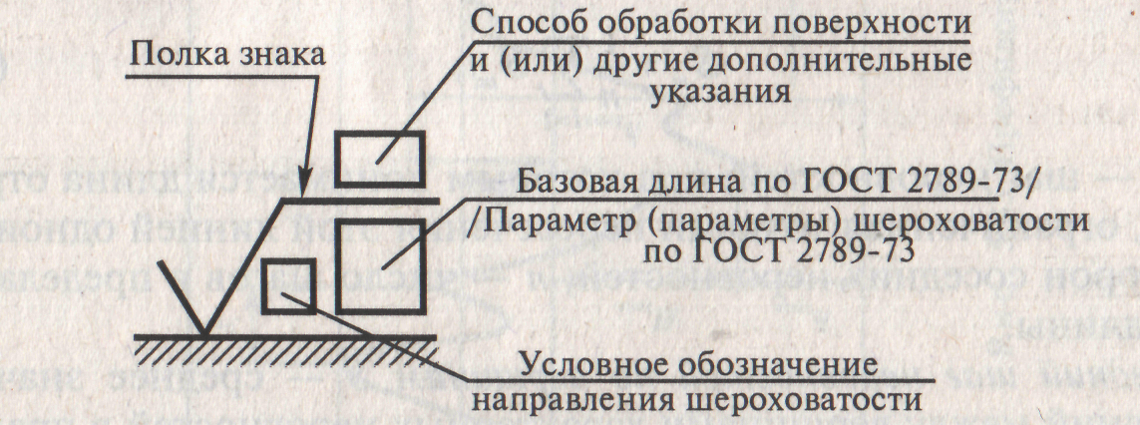
Рисунок 3 – Структура условного обозначения шероховатости на чертежах.

Порядок выполнения работы:
- Ознакомиться с целью работы и порядком её выполнения.
- Для каждой поверхности детали (вала), исходя из ее назначения и точности размеров, формы и расположения поверхностей нормировать требования к ее шероховатости.
- Обозначить параметры шероховатости поверхностей детали на эскизе. Самостоятельная внеаудиторная работа.
- Оформление отчёта и подготовка его к сдаче.

Исходные данные:
- Эскиз вала в практической работе № 3.
- По результатам работы заполняется таблица 4.1.
Таблица 1 – Нормирование требований к шероховатости поверхностей.
№ | Поверхность,  основной размер | Поле допуска,  предельные отклонения | Квалитет | Параметры шероховатости, мкм
 |  |  |  | Ra | Rz
1

Пример выполнения задания:
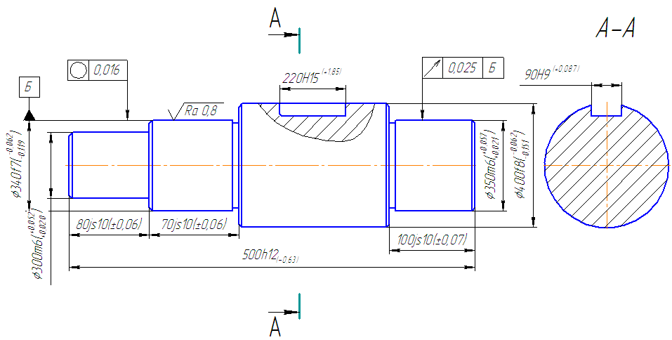
Таблица 1 – Нормирование требований к шероховатости поверхностей.
№ | Поверхность,  основной размер | Поле допуска,  предельные отклонения | Квалитет | Параметры шероховатости, мкм
 |  |  |  | Ra | Rz
1 | Наружная цилиндрическая  ∅340, l=70 | ∅340f ${7(}_{-0,119}^{-0,062})$ | 7 | 0,8 | 6,3
2

Контрольные вопросы:
- Что такое макро и микронеровности?
- Факторы, влияющие на чистоту поверхности?
- Какие параметры шероховатости вы знаете?

ПРАКТИЧЕСКАЯ РАБОТА №6

ТЕМА: «СЕРТИФИКАЦИЯ СИСТЕМ ОБЕСПЕЧЕНИЯ КАЧЕСТВА»

Цель: Приобрести практические навыки по оформлению соответствия документа.

Оснащение:
1. Методические рекомендации.
2. Учебная литература.
3. Нормативно-техническая документация.
4. Альбом с основными схемами и таблицами в области сертификации.
5. Бланки сертификационных документов.

Порядок выполнения работы :
1.Ознакомиться с целью работы и порядком ее выполнения.
2. Указать наименование организации заявителя и его юридический адрес.
3. Указать наименование вида продукции или услуг.
4. Указать данные о внедрении системы качества.
5. Указать данные о сертификате производства.
6. Указать общие сведения об организации.
7. Оформить бланк соответствующего документа.
Самостоятельная внеаудиторная работа:
8. Оформить отчет и подготовить его к сдаче.

Индивидуальное задание
Оформить заявку на проведение сертификации системы качества на соответствующем бланке.

Теоретический материал
Основными целями проведения сертификации систем качества являются:
- подтверждение соответствия системы качества требованиям, установленным ГОСТ Р ИСО 9001 — ГОСТ Р ИСО 9003 или иными документами на системы качества;
- подтверждение заявленных поставщиками возможностей стабильно выпускать продукцию (услуги) запланированного качества в установленные контрактами (договорами) сроки и в запланированных объемах;
- создание объективных оснований для принятия соответствующих решений по сертификации продукции;
- создание уверенности у потребителей продукции (услуг), руководства поставщиков и других заинтересованных сторон в возможности поставщиков обеспечить продукцией (услугами), соответствующей установленным требованиям.
При наличии сертификации соответствия системы качества контроль стабильности функционирования системы качества, в том числе характеристик продукции, осуществляется путем инспекционного контроля сертифицированной системы качества.
Работы по сертификации систем качества проводят аккредитованные органы по сертификации систем качества и эксперты по сертификации.
Объектами проверки и оценки системы качества являются:
- деятельность по обеспечению качества;
- состояние производства (производственной системы);
- качество продукции (услуги).
Проверка и оценка деятельности по обеспечению качества.
Деятельность по обеспечению качества заявителя проверяют и оценивают поэлементно на соответствие требованиям ГОСТ Р ИСО 9001 — ГОСТ Р ИСО 9003 согласно заявленной модели.
Сертификация может быть проведена на соответствие иному заявленному документу при условии, что орган по сертификации систем качества аккредитован на право проведения таких работ.
Проверка и оценка состояния производства (производственной системы). Состояние производства (производственной системы) оценивают:
- согласно требованиям к элементам производства по ГОСТ Р ИСО 9001 (4.8—4.16; 4.20) и отраслевых нормативов и правил;
- по качеству изготовления продукции на соответствие показателям, принятым в организациях (коэффициент дефектности или сортности, сдача продукции с первого предъявления, рекламации и пр.).
Проверка и оценка качества продукции (услуги).
Качество продукции (услуги) оценивают на основе:
- данных о контроле и испытаниях продукции в процессе производства;
- данных о качестве, полученных от потребителей, обществ потребителей, торговых организаций;
- данных о качестве, полученных от территориальных органов Госстандарта России, Минздрава России и других организаций, осуществляющих контроль.
Проведение сертификации систем качества.
Сертификация систем качества включает в себя организацию работ (предсертификационный этап) и три этапа сертификации:
I — предварительная оценка системы качества:
II — проверка и оценка системы качества в организации;
III — инспекционный контроль сертифицированной системы качества.
Контрольные вопросы:

1. Дайте определение системе качества.
2. Что означает понятие обеспечение качеством?
3. Как осуществляется общее руководство качеством?
4. Что такое оценка качества?
5. Что заключается в понятии требования к качеству?
6. В чем заключается политика в области качества?
7. Какие особенности имеет процесс сертификации систем качества?

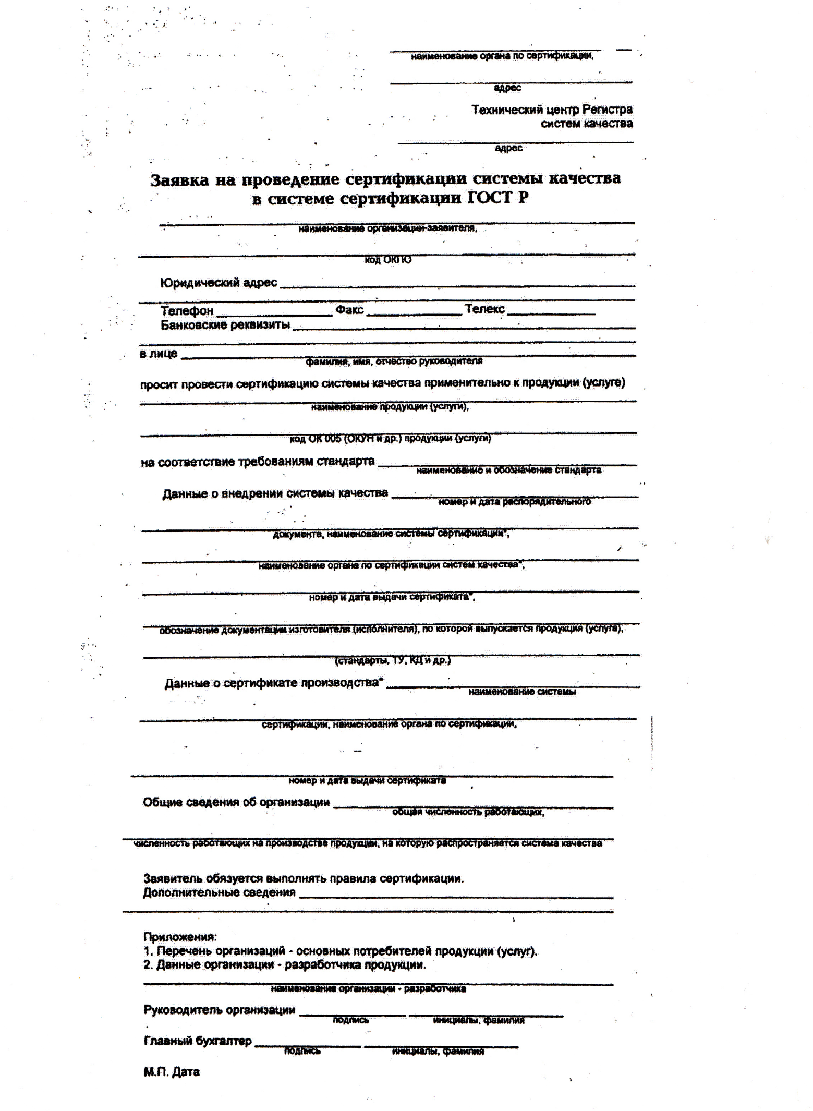

ЛАБОРАТОРНАЯ РАБОТА № 1

ТЕМА «ИЗМЕРЕНИЕ ЛИНЕЙНЫХ РАЗМЕРОВ»

Цель: Изучить устройство штангенциркуля, ознакомиться с его техническими и метрологическими данными; приобрести практические навыки по измерению линейных размеров детали с помощью штангенинструментов.

Оснащение:
1. Методические рекомендации.
2. Учебная и справочная литература.
3. Штангенциркули ШЦ – I; ШЦ – II; ЩЦ – III.
4. Детали для контроля.

Порядок выполнения работы:
- Ознакомиться с целью работы и порядком ее выполнения.
- Изучить устройство штангенциркулей ШЦ – I; ШЦ – II; ЩЦ – III.
- Ознакомиться с техническими и метрологическими данными штангенциркулей ШЦ – I; ШЦ – II; ЩЦ – III.
- Освоить нониусный отсчет результата измерений.
- Измерить геометрические параметры деталей ( наружные и внутренние размеры, глубину отверстия и т.д.).
Самостоятельная внеаудиторная работа:
- Выполнить эскиз контролируемой детали.
- Результаты измерений штангенциркулем занести в таблицу 2.
- Оформить отчет и составить выводы по работе.
- Ответить на контрольные вопросы.

Индивидуальное задание:
- Измерить геометрические параметры деталей ( наружные и внутренние размеры, глубину отверстия и т.д.).
- Выполнить эскиз контролируемой детали.

Теоретический материал:
Штангенинструменты являются средствами для линейных измерений, у которых отсчетные устройства основаны на применении линейного нониуса. Принцип построения нониуса заключается в совмещении двух шкал с неодинаковой ценой деления, основной и вспомогательной ( нониуса ). На производстве используют штангенциркули, штангенглубиномеры, штангенрейсмасы и др.
Штангенциркуль состоит из штанги 2 и подвижной рамки 1. На штанге нанесена шкала с ценой деления 1мм, а на скосе рамки – вспомогательная шкала, называемая нониусом, с ценой деления 0,9мм. Имеются две измерительные губки 4 и 5. Неподвижная губка 5 является неотъемлемой частью штанги 2, а подвижная губка 4 – неотъемлемой частью рамки 1. Рамка 1 жестко связана с линейкой 3 глубиномера для измерения глубины С. Измерительные губки двусторонние. Одна сторона губок используется для измерения внутренних размеров типа А, а другая - для измерения наружных размеров типа В.
Если соединить подвижную губку с неподвижной ( измеряемый размер равен 0), то совпадут нули на обеих шкалах. Однако первая ( после нулевой) отметка нониусной шкалы будет смещена относительно первой ( после нулевой) отметки основной шкалы на 0.1мм Соответственно вторые отметки шкал будут смещены на 0, 2мм и т. д. Результат измерения размера отсчитывают по двум шкалам.
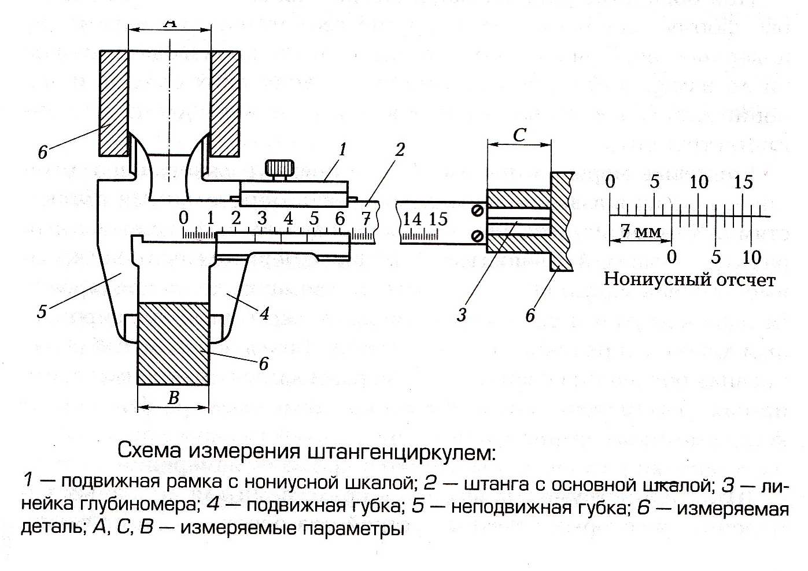
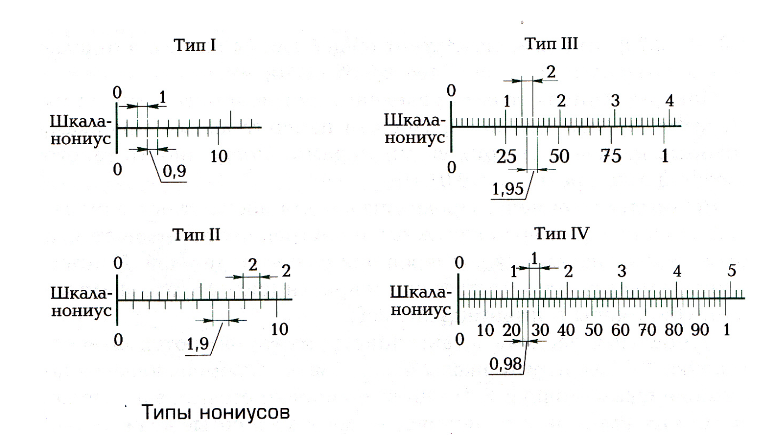

Таблица 1 – Технические характеристики штангенциркулей (мм)
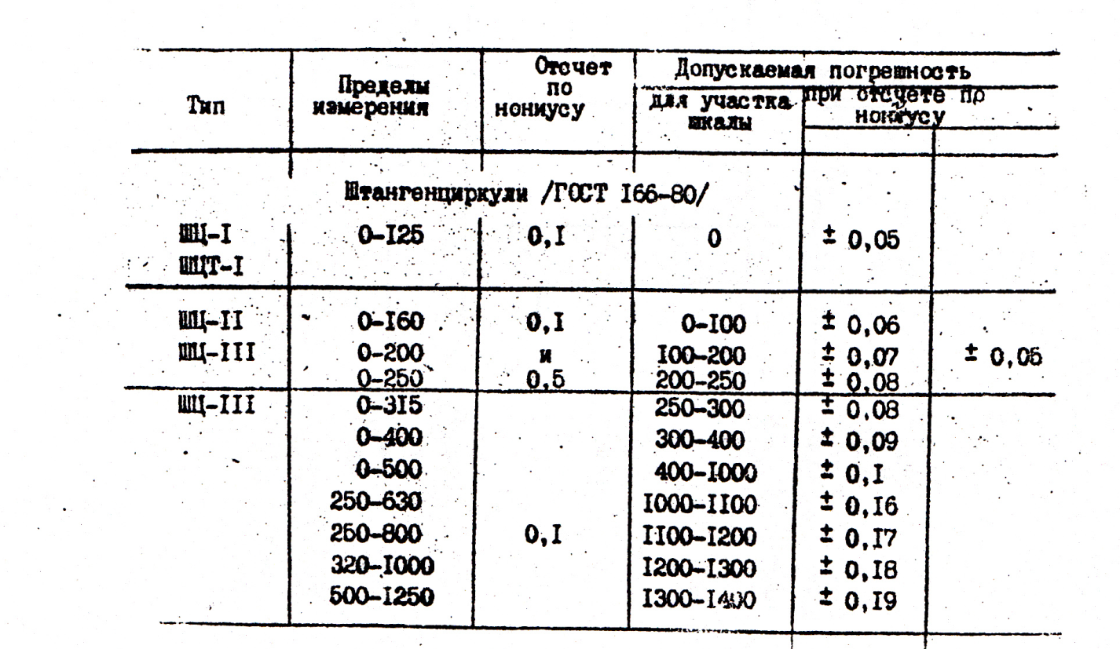

Основные технические характеристики используемого штангенциркуля:

- Штангенциркуль типа ____________________________
- Завод – изготовитель _____________________________
- Заводской номер _________________________________
- Цена деления основной шкалы _____________________
- Цена деления нониуса ____________________________
- Предел измерения _______________________________
- Погрешность измерения ___________________________

Таблица 2 - Результаты измерений штангенциркулем

Измеряемые размеры | Размеры по чертежу | Предельные размеры | Действительные размеры | Заключение о годности

Заключение о годности:
Деталь признается годной, если действительные размеры контролируемых геометрических параметров не выходят за пределы наибольшего и наименьшего предельных размеров детали, заданных по чертежу.

Контрольные вопросы:
- Из каких основных частей состоит штангенциркуль?
- Дайте определение основных метрологических показателей штангенциркуля.
- В чем состоит принцип построения нониусного отсчета?
- Зачем нужна вторая ( нониусная) шкала в штангенциркуле?
- Какова точность измерения штангенинструментами?
- Какие геометрические параметры можно измерить штангенциркулем?
- Можно ли определить с помощью штангенциркуля величину радиального зазора в гладком цилиндрическом соединении?
- Назовите основные причины возникновения погрешностей при измерении.

ЛАБОРАТОРНАЯ РАБОТА №2

ТЕМА «ИЗМЕРЕНИЕ УГЛОВЫХ РАЗМЕРОВ»
Цель: Приобрести практические навыки по измерению деталей с помощью угломеров, ознакомиться с конструкцией и принципом работы угломера.

Оснащение:
1. Методические указания.
2. Угломер с нониусом универсальный ГОСТ 5378-88.
3. Деталь для измерения.
4. Чертежные принадлежности.

Порядок выполнения работы.
1. Изучить принцип работы угломера.
2. Описать технические характеристики и принцип работы угломера.
3. Выполнить измерение угловых размеров и занести данные в таблицу.
4. Выполнить эскиз с указанием размеров всех элементов детали.
5. Сделать вывод о годности детали.
Самостоятельная работа:
6. Оформить отчет и подготовить его к сдаче.

Индивидуальное задание:
- Измерить геометрические параметры деталей ( угловые размеры).
- Выполнить эскиз контролируемой детали.

Теоретический материал.
Угломером называется накладной прибор для измерения углов, в котором отсчет угла по шкале производится с помощью нониуса. В принципе большинство угломеров аналогично штангенциркулю и отличаются наличием углового нониуса, т. е. одна измерительная поверхность прибора связана с основной шкалой» а другая — с нониусом.
Конструкции угломеров бывают самыми разнообразными. В наиболее распространенном универсальном угломере измерительная поверхности связаны со шкалой 1, линейкой 4 и с нониусом 2. Прикладывая измерительные поверхности к сторонам измеряемого угла без просвета, отсчитывают значение угла по шкале с помощью нониуса. Для обеспечения диапазона измерения до 360° в универсальном угломере имеются сменные линейки 4 и угольник 6, которые закрепляются с помощью зажима 5.
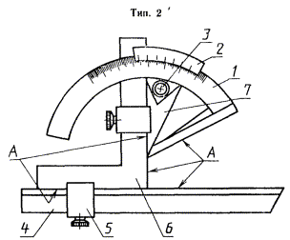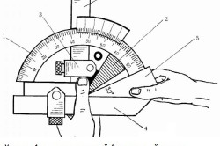
Рисунок 1. Универсальный угломер с нониусом (величина отсчета 5 с)
1 - шкала (основание); 2 - нониус ; 3 - стопор; 4 - линейка; 5 - зажим; 6 - угольник; 7 - сектор; А - измерительные поверхности
Величина отсчета угломеров — 2'; 5'; 15'. Погрешность обычно не превышает величины отсчета.
Таблица 1 - Результаты измерений поверхностей с угловыми размерами
Измеряемые поверхности
1 |  | 2 |  | 3 |  | 4
По черт | Действ. | По черт | Действ. | По черт | Действ. | По черт | Действ.

Контрольные вопросы:
- Какой прибор называется угломером?
- Описать принцип работы угломера.
- Перечислить величины отсчета угломеров.
- Назовите приборы, работающие по методу измерения углов в сравнении с угловой шкалой прибора.
- Поясните принцип работы гониометра
- Поясните принцип работы оптической делительной головки.
- Обоснуйте применение уровней.
- Объясните принцип работы микрометрического уровня.
ЛАБОРАТОРНАЯ РАБОТА №3

ТЕМА: «ИЗМЕРЕНИЕ РАЗМЕРОВ И ОТКЛОНЕНИЙ ФОРМЫ ЦИЛИНДРИЧЕСКОЙ ПОВЕРХНОСТИ»

Тема: «Изучение устройства индикаторов часового типа и его применение для контроля размеров детали»

Цель: изучить устройство индикатора часового типа, ознакомиться с его техническими и метрологическими данными; приобрести практические навыки по измерению геометрических параметров детали при ее контроле с использованием индикаторов часового типа.

Оснащение:
1. Методические рекомендации;
2. Учебная и справочная литература;
3. Измерительные головки (индикаторы часового типа);
4. Центра для установки деталей типа «вал»;
5. Детали для контроля.

Порядок выполнения работы:
- Ознакомиться с целью работы и порядком ее выполнения.
- Изучить устройство индикатора часового типа.
- Ознакомиться с техническими и метрологическими данными индикаторов часового типа.
- Освоить методику настройки индикатора в нулевое положение.
- Измерить торцовое биение поверхности относительно базовой поверхности.
- Измерить радиальное биение поверхности относительно базовой поверхности.

Самостоятельная внеаудиторная работа:
- Выполнить эскиз контролируемой детали.
- Результаты измерений занести в таблицу 1.
- Оформить отчет и ответить на контрольные вопросы.

Индивидуальное задание:
Изучить методику использования индикаторов часового типа, измерить геометрические параметры (наружные размеры, радиальное биение) заданной детали типа «вал», данные измерений занести в таблицу. Сделать вывод о технологической возможности индикаторов.
Теоретический материал:
Индикаторы часового типа являются стрелочными указателями с зубчатыми парами для передачи вращения между осями зубчатых колес. Индикатор состоит из корпуса, внутри которого расположены опоры скольжения подпружиненного реечного измерительного стержня 1, выходящего обоими концами наружу из круглого корпуса. Возвратно- поступательное движение стержня 1 преобразуется в круговое движение стрелки 5 посредством зубчатой рейки 3 и зубчатых колес 10, 9 и 8 таким образом, что при перемещении измерительного стержня 1 на 1мм стрелка 5, посаженная на одну ось с зубчатым колесом 8, сделает полный оборот.
Спиральная пружина 6 и зубчатое колесо 7 создают натяг в зубчатых сопряжениях, смещая боковой зазор в одном направлении. Пружина 2 выполняет три функции:
- создает натяг в соединении зубчатой рейки 3 и зубчатого колеса 8;
- обеспечивает возврат измерительного стержня 1 в исходное положение после окончания измерений;
- создает постоянное усилие воздействия на измеряемую деталь 11.
Результат измерений можно отсчитывать по двум шкалам: целые миллиметры – по маленькой шкале 15 со стрелкой, а доли миллиметра – по большой шкале 4 со стрелкой 5.
Для закрепления индикатора и обеспечения возможности измерения в труднодоступном месте используют кронштейн 14, стойку 13, инструментальную плиту 12, приспособления для крепления измеряемых деталей (центра, призмы) и др. Промышленность выпускает индикаторы с ценой деления 0, 01; 0,001; 0,002 мм с различными пределами измерений. Погрешность такого прибора соизмерима с ценой деления его шкалы.
Применяют индикаторы часового типа для измерения геометрических параметров деталей:
- радиального и торцевого биения поверхностей вращения относительно оси базовой поверхности;
- наружных или внутренних размеров (диаметр вала или отверстия);
- глубины отверстия или паза;
- перпендикулярности двух плоских поверхностей.
При всех перечисленных измерениях рабочий ход измерительного стержня настолько мал, что стрелка указателя не совершает полный оборот, а лишь отклоняется влево или вправо на некоторый угол.
Погрешность индикатора можно определить с помощью набора концевых мер длины.
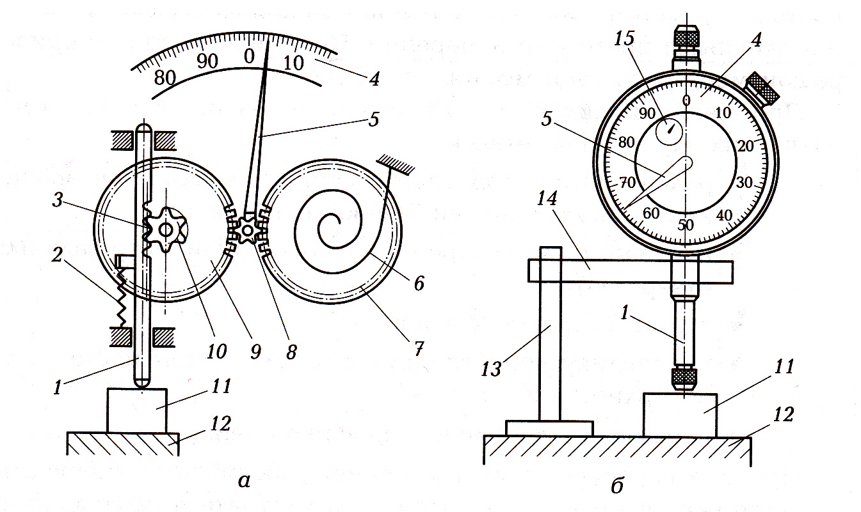
Рисунок 1. Индикатор часового типа
а – схема устройства; б – схема монтажа при измерениях;
1 – измерительный стержень; 2 – пружина; 3 – зубчатая рейка;
4 – шкала указателя для отсчета долей миллиметра; 5 – стрелка;
6 – спиральная пружина; 7,8, 9,10 – зубчатые колеса;
11 – измеряемая деталь; 12 – инструментальная плита;
13 – стойка; 14 – кронштейн; 15 – шкала указателя для отчета
числа целых миллиметров.
Рисунок 1 - Схема измерения радиального биения:
1,3 – индикаторы часового типа; 4 – основание приспособления; 5 – измерительный щуп; 6 – установочные призмы; 7 - цилиндрическая базовая поверхность; А,В - измеряемые поверхности.

Рисунок 2 - Схема измерения торцового биения:
1- осевой упор; 2 - проверяемая деталь; 3-индикатор часового типа; 4 - основание приспособления; 5 - установочные призмы; А - измеряемая поверхность; В - базовая поверхность
Основные технические характеристики используемых средств измерения:
- Индикатор типа ______________________________________________
- Заводской номер _____________________________________________
- Пределы измерения___________________________________________
- Цена деления шкалы __________________________________________
- Измерительное усилие ________________________________________
- Допускаемая погрешность _____________________________________
- Концевые меры длины ________________________________________
- Заводской номер _____________________________________________
- Класс точности ______________________________________________

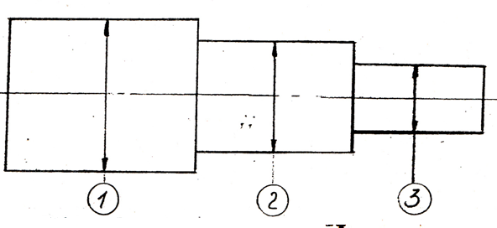
Рисунок 3 - Эскиз контролируемой детали:

Таблица 1 – Результаты измерений геометрических параметров (мм)

№  поверхности | Отклонения радиального биения |  | Отклонения торцового биения |  | Заключение о годности
 | По чертежу | Действи-  тельные | По чертежу | Действи-тельные
1
2
3

Контрольные вопросы:
- Для какого вида измерений используют индикаторные приборы?
- Каким образом настраивают индикаторные приборы перед измерением?
- Какие параметры деталей можно измерить индикаторным приспособлением?
- Каким образом можно оценить точность индикаторного измерительного прибора?
- Для каких целей на производстве применяют набор концевых мер длины?
- Что можно назвать индикаторным контрольно- измерительным приспособлением?

Список рекомендуемой учебной и справочной литературы:

Печатные издания
- Зайцев С.А. , Толстов А.Н. , Грибанов Д.Д. , Меркулов Р.В. Метрология, стандартизация и сертификация в энергетике Издание: 6-е изд., стер. М: Академия, 2017. – 224 с.
- Кошевая И.П. Метрология, стандартизация, сертификация: учебник / И.П. Кошевая, А.А. Канке. – М.: ИД «ФОРУМ»: ИНФРА-М, 2017. – 415 с. – (Профессиональное образование).
Электронные издания (электронные ресурсы)
- Правовой сайт КонсультантПлюс: оф. сайт компании. – Форма доступа: www.consultant.ru
- Федеральное агентство по техническому регулированию и метрологии: РОССТАНДАРТ. − Форма доступа: www.gost.ru
- Сайт Международной организации по стандартизации ISO. Форма доступа: www.iso.org
Дополнительные источники
- Лифиц И.М. Стандартизация, метрология и подтверждение соответствия: учебник и практикум для СПО / И.М. Лифиц. – 12-е изд., перераб. и доп. – М.: Издательство Юрайт, 2016. – 314 с. – Серия: Профессиональное образование.
- Сергеев А.Г. Метрология: учебник и практикум для СПО / А.Г. Сергеев, В.В. Терегеря. – 2-е изд., перераб. и доп. – М.: Издательство Юрайт, 2017. – 421 с. – Серия: Профессиональное образование.
- Шишмарeв, В.Ю. Метрология, стандартизация, сертификация и техническое регулирование: учебник для студ. учреждений сред. проф. образования / В.Ю. Шишмарeв. – 4-е изд., стер. – М.: Издательский центр «Академия», 2014. – 320 с.

